Festyn dla zdrowia
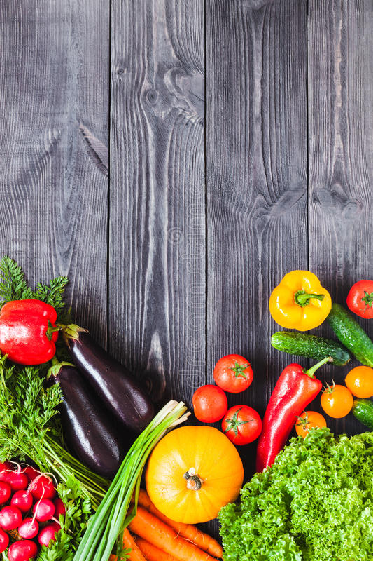
17 lipca 2021 r.
Chełmsko Śląskie, plac przy szkole
12.00 - 17.00
zakończenie półkolonii, wręczenie nagród
dmuchańce-zjeżdżalnie – gratis dla wszystkich dzieci
animacje dla dzieci ,,W zdrowym ciele, zdrowy duch”
kącik małego konstruktora
duże bańki mydlane , malowanie twarzy
wspólne gotowanie zdrowej zupy – Cukinia i przyjaciele
konkursy i zabawy
zdrowe napoje i przekąski z grilla – gratis dla wszystkich
Z A P R A S Z A M Y
wstęp wolny

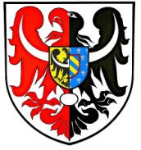
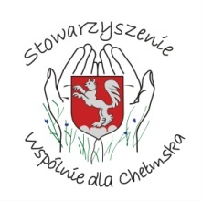
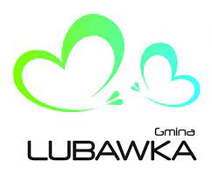
Organizatorzy:
Zespół Szkolno-Przedszkolny
w Chełmsku Śląskim

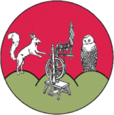
STAROSTWO POWIATOWE W KAMIENNEJ GÓRZE

